AC158 Scheda creata il 11 settembre 2026
Descrizione storico-bibliografica
*Relazione del preside prof. comm. G. Boccardo : a S. E. il sig. Ministro di agricoltura, industria e commercio, alla Giunta di vigilanza sull'insegnamento tecnico, alla Provincia e al Municipio, pubblicata per delibera della Giunta municipale del ... - 14 agosto 1866-1867/1868. - Genova : Regio stabilimento Lavagnino, 1866-1868. – 3 volumi ; 25 cm. ((Annuale. - In testa al frontespizio: Istituto tecnico industriale professionale nautico di Genova (1866); Regio istituto tecnico industriale professionale e di marina mercantile della provincia di Genova (1867)
Autore: Boccardo, Gerolamo
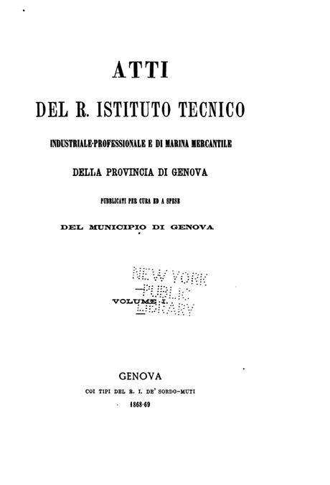
*Atti del R. Istituto tecnico industriale-professionale e di marina mercantile della provincia di Genova / pubblicati per cura ed a spese del Municipio di Genova. - Vol. 1-vol. 2. - Genova : Coi tipi del R.I. de’ sordo-muti, 1868-69. – 2 volumi : ill. ; 28 cm. - LO10465826
Soggetto: Scienze – 1868-1869
Copia digitale 1(1868/69)

*Relazione intorno all'andamento dell'anno scolastico 1868-69 [...] / del preside prof. comm. G. Boccardo. - Genova : Regio stabilimento Lavagnino, 1869. - 30 p. ; 29 cm. - Sul front.: Regio Istituto Tecnico industriale, professionale e di marina mercantile della provincia di Genova. - Stampata per deliberazione della Giunta Municipale. - GMP\0018724
Autore: Boccardo, Gerolamo
Soggetto: Genova - Istituto tecnico industriale-professionale e di marina mercantile – 1866-1869

Autore: Istituto tecnico industriale-professionale e di marina mercantile <Genova>

